MAT 8. RAZRED (torek, 21. 4. 2020)

Rešitve nalog: SDZ (4. del), str. 97/ 1, 2
str. 98/ 3

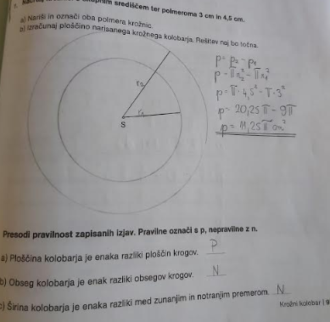

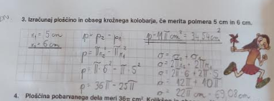

OBRAVNAVA NOVE UČNE SNOVI: PLOŠČINA KROŽNEGA IZSEKA

Učenci, pogosto nas zanima le del ploščine kroga. Tak del kroga imenujemo KROŽNI IZSEK. Danes se boste naučili, kako izračunamo ploščino takšnega dela kroga - krožnega izseka, ki je odvisen od polmera kroga in od velikosti središčnega kota, ki mu pripada.

V iučbeniku: https://eucbeniki.sio.si/mat8/841/index.html si preberi, kaj je KROŽNI IZSEK in kako izračunamo njegovo PLOŠČINO. V SDZ (4. del) je ta učna snov na strani 99-101.

V zvezek zapiši naslov: PLOŠČINA KROŽNEGA IZSEKA.

Zapiši si:
KROŽNI IZSEK je del kroga, omejen s krožnim lokom in dvema polmeroma.

Prilagam tudi učni list, ki si ga natisni (če to ni mogoče, ga prepiši v zvezek) in ga dopolni. Pomagaj si z SDZ.

V prikazanih krogih nariši izbrani središčni kot in z barvo označi pripadajoče krožne loke. Z ulomkom zapiši delež, ki ga posamezni kot predstavlja glede na polni kot in nato še delež ploščine kroga, ki ga predstavlja izsek – glej rešeni primer.

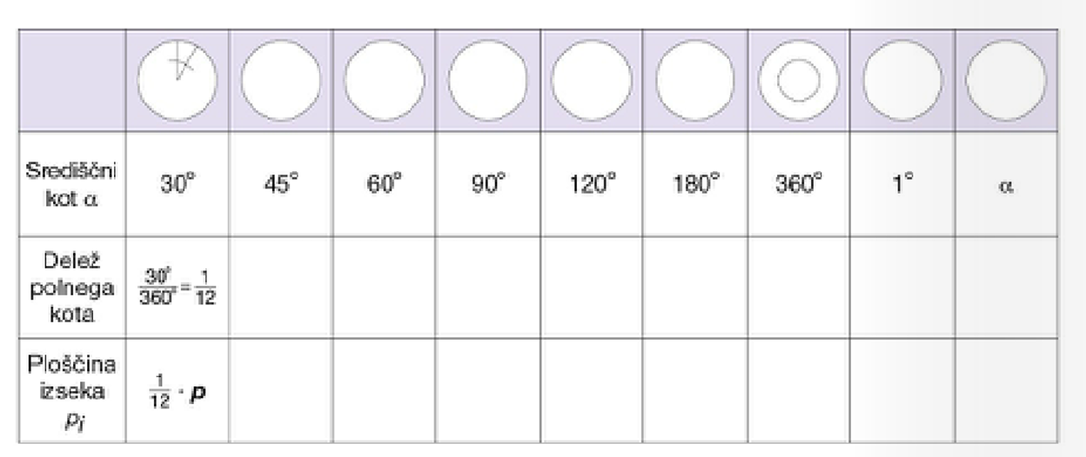

Zapiši v zvezek:
PLOŠČINO KROŽNEGA IZSEKA lahko izračunamo tako, da iz znane ploščine kroga sklepamo na delež ploščine kroga z znano velikostjo središčnega kota.

PLOŠČINO KROŽNEGA IZSEKA, ki pripada poljubnemu središčnemu kotu $α,$ lahko izračunamo s formulo:
($p_{i}-$ploščina KROŽNEGA IZSEKA)
($α$ – središčni kot)
($r$ – polmer kroga)

$p_{i}=\frac{πr^{2}}{360°}∙α$

Količnik $\frac{α}{360°}$ pove, kolikšen delež polnega kota predstavlja velikost središčnega kota. Tolikšen je tudi delež ploščine krožnega izseka glede na ploščino krog
Zapiši si naslednjo nalogo:
Nalogo lahko rešimo na dva načina (kar je krepko, je zapisano v zvezku):
1. Središčni kot meri $45°,$ kar pomeni osmino polnega kota. Danemu kotu pripada krožni izsek, ki zavzema osmino celotne ploščine kroga:
$$p_{i}=\frac{p}{8}=\frac{1}{8}∙p$$
$$p_{i}=\frac{π∙r^{2}}{8}$$
$$p_{i}=\frac{3,14∙5^{2}}{8}$$
$$p_{i}=\frac{3,14∙25}{8}$$
$$p_{i}=\frac{78,5}{8}$$

$p_{i}≐9,81 {cm}^{2}$ (ploščina krožnega izseka je približno ${9,81 cm}^{2}$, rezultat zaokrožimo na dve decimalki)
2. Ploščino krožnega izseka izračunamo s pomočjo obrazca:
$$p_{i}=\frac{π∙r^{2}∙α}{360°}$$
$$p_{i}=\frac{3,14 ∙ 5^{2} ∙ 45°}{360°}=\frac{3,14 ∙ 25}{8}$$
$\left(krajšamo 45° in 360°\right)$
$$p_{i}=\frac{3,14∙25}{8}$$
$$p_{i}=\frac{78,5}{8}$$

$p_{i}≐9,81 {cm}^{2}$

Načrtaj krog s polmerom $5 cm.$ Označi krožni izsek, ki pripada središčnemu kotu $45°.$ Izračunaj ploščino krožnega izseka. Rezultat zaokroži na dve decimalki.

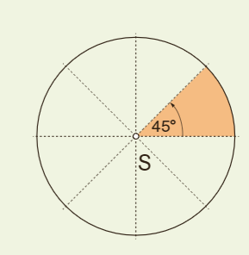

V SDZ (4. del) reši naslednje naloge: str. 101/ 1
str. 102/ 4
str. 103/ 5 (a, b)

